Manual de Usuario de GitHub

Proyecto Final
Curso: Herramientas de desarrollo
Alumnos:
- Arellano García, Fabrizio Jesús
- Bendezú Minaya, Carlos Antonio
- Ruiz Delgado, Daniela Patricia
Fecha: 20/07/2026

Índice
- Creación del repositorio
- Subida de archivos al repositorio
- Creación del Workflow
- Ejecución de GitHub Actions
- Activación de GitHub Pages
- Acceso al sitio web publicado

1. Creación del repositorio

Descripción
El primer paso consistió en crear un repositorio en GitHub para almacenar el código fuente del proyecto. Se creó un repositorio público con el nombre Proyecto-Final-CapV, el cual servirá para gestionar el código y automatizar el despliegue del sitio web.

Procedimiento
- Ingresar a GitHub.
- Seleccionar New Repository.
- Escribir el nombre del repositorio.
- Elegir la visibilidad Public.
- Crear el repositorio.
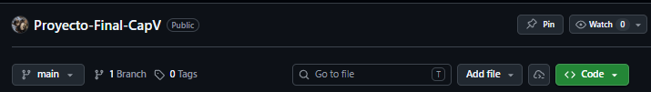

2. Subida de archivos al repositorio

Descripción
Una vez creado el repositorio, se cargaron los archivos del proyecto utilizando la opción Upload files, conservando la estructura de carpetas del proyecto.

Procedimiento
- Abrir el repositorio.
- Seleccionar Add file.
- Elegir Upload files.
- Arrastrar o seleccionar los archivos del proyecto.
- Confirmar la carga mediante Commit changes.
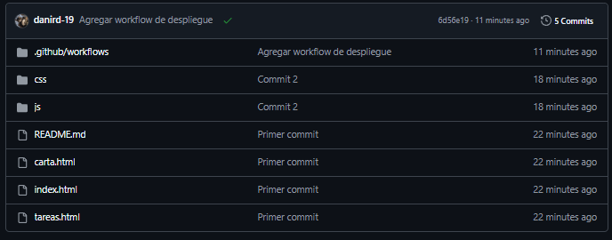

3. Creación del Workflow

Descripción
Se configuró un flujo de trabajo de GitHub Actions para automatizar el despliegue del proyecto cada vez que se realiza un cambio en la rama principal (main).
El archivo del workflow se creó en la siguiente ruta:
.github/workflows/deploy.yml
Este archivo contiene las instrucciones necesarias para publicar automáticamente el sitio en GitHub Pages.
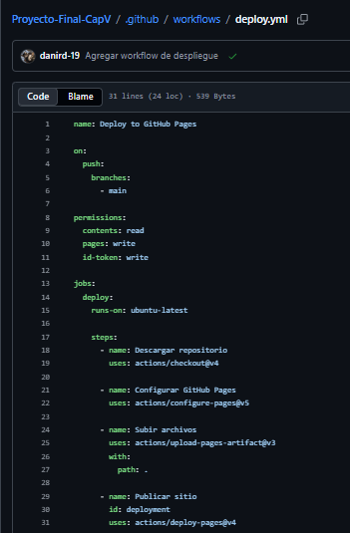

4. Ejecución de GitHub Actions

Descripción
Después de guardar el archivo del workflow, GitHub Actions ejecutó automáticamente el proceso de despliegue. Durante esta etapa se verificó el repositorio, se preparó el sitio y se realizó la publicación.
La ejecución puede visualizarse desde la pestaña Actions del repositorio.
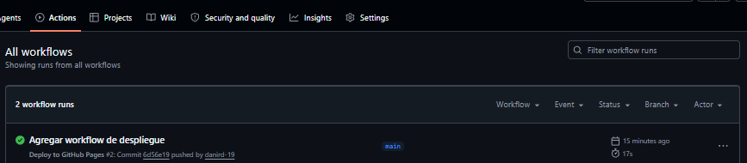

5. Activación de GitHub Pages

Descripción
Posteriormente se habilitó GitHub Pages para publicar el sitio web utilizando GitHub Actions como método de despliegue.
Desde la sección Settings → Pages se confirmó que el sitio fue publicado correctamente.
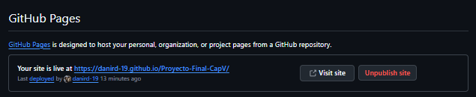

6. Acceso al sitio web publicado

Descripción
Finalmente, el proyecto quedó disponible públicamente mediante GitHub Pages.
La aplicación puede accederse desde el siguiente enlace:
https://danird-19.github.io/Proyecto-Final-CapV/
Se verificó que todas las páginas, estilos y funcionalidades cargan correctamente.
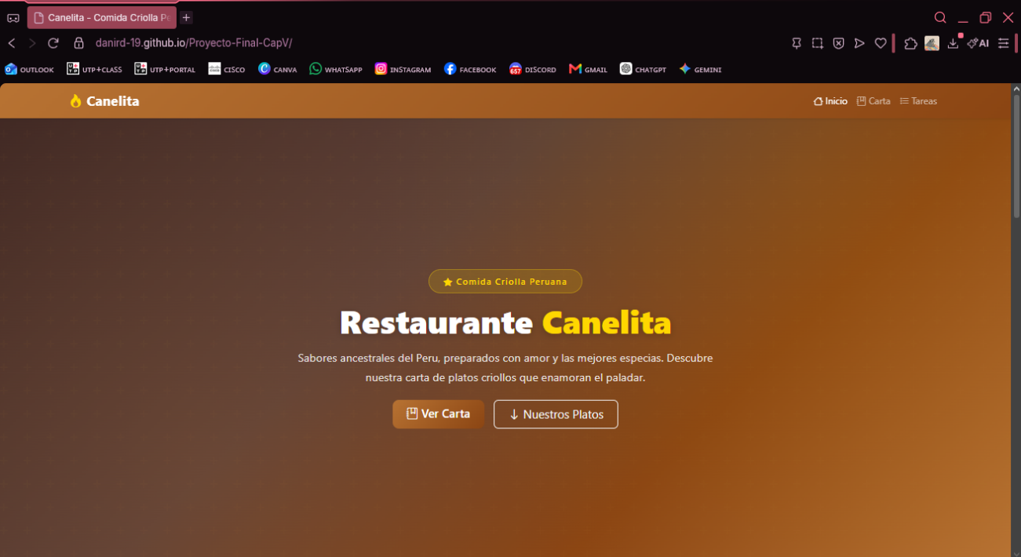

Conclusión
La utilización de GitHub permitió administrar el código fuente del proyecto de forma organizada. Además, mediante GitHub Actions y GitHub Pages fue posible automatizar el proceso de despliegue, logrando que cada actualización realizada en el repositorio se publique automáticamente en el sitio web. Esta integración facilita el mantenimiento del proyecto y asegura que siempre esté disponible en su versión más reciente.

